МОСКОВСКИЙ ИНСТИТУТ ЭЛЕКТРОНИКИ И МАТЕМАТИКИ НИУ ВШЭ

Кафедра Информационных Технологий и Автоматизированных Систем

ПОЯСНИТЕЛЬНАЯ ЗАПИСКА
к дипломному проекту

На тему: « Проектирование и разработка автоматизированной системы учета пациентов»

Студентка: Храмова Екатерина Борисовна

Руководитель проекта: Хруслова Диана Владимировна

Допущен к защите _________________________ 2013 г.

КОНСУЛЬТАНТЫ ПРОЕКТА:

Специальная часть __________________________________________________

Конструкторско-технологическая часть ________________________________

Экологическая часть: Савин В.А.____________________________________

Охрана труда: Савин В.А.____________________________________________

Зав. Кафедрой: Тумковский С.Р._______________________

МОСКВА 2013
СОДЕРЖАНИЕ
ВВЕДЕНИЕ 4
- Постановка задачи 7
  - Описание предметной области 7
  - Направление деятельности 7
- ОБЩИЙ РАЗДЕЛ 12
  - Анализ существующих методов создания информационных систем в медицине 12
    - Классификация медицинских информационных систем 12
    - Методология создания автоматизированных больничных информационных систем 13
    - Декомпозиция систем 14
    - Интеграция компонент систем 15
  - Архитектура интегрированных систем 16
  - Эффективность применения систем 17
  - Технология работы отдела Медстатистики 19
- СПЕЦИАЛЬНЫЙ РАЗДЕЛ 21
  - Разработка структуры базы данных (БД) и алгоритмов обработки 21
    - ER диаграмма 21
    - Структура БД 24
    - Файловая структура таблиц 25
  - Алгоритм программы 28
  - Описание программной реализации 30
    - Описание программы 30
    - Ввод текущей даты 31
    - Работа в главном меню 32
    - Ввод новых данных 34
    - Редактирование ранее введенной информации 35
    - Печать карты 36
    - Создание справочников 38
    - Просмотр БД 39
    - Удаление информации 39
    - Настройка 40
    - Выход из программы 42
- РАЗДЕЛ БЖД 43
  - Охрана труда 43
  - Безопасность труда при работе с персональным компьютером на предприятии и в организации 48
  - Естественное и искусственное освещение 54
  - Расчет освещенности 56
  - Шумы 60
  - Выводы 61
- ЭКОЛОГИЧЕСКАЯ ЧАСТЬ 62
  - Микроклимат 62
  - Влияние электромагнитного излучения на организм человека 65
ЗАКЛЮЧЕНИЕ 67
СПИСОК ЛИТЕРАТУРЫ 68
ПРИЛОЖЕНИЕ 69
Приложение 1. Листинг программы 69

ВВЕДЕНИЕ

Определяющая тенденция мирового развития - повсеместное внедрение информационно-коммуникационных технологий во все сферы человеческой деятельности: государственное и местное управление, материальное производство, здравоохранение, культуру, науку, социальную и другие сферы человеческой деятельности.
Актуальнойпроблемой современного здравоохранения, ключевым моментом в достижении эффективности его инфраструктуры является информатизация. То есть создание единого информационного пространства для всех заинтересованных сторон: врачей, пациентов, организаций и органов управления здравоохранением.
Информатизация – организационный, социально-экономический и научно-технический процесс, обеспечивающий условия для формирования и использования информационных ресурсов и реализации информационных отношений.
Внедрение информационных технологий и вычислительной техники – стратегическое направление реформирования отрасли. Скорость, качество получения и обработки информации стали одним из важнейших условий повышения уровня оказываемой медицинской помощи. Современные методы информатики позволяют обеспечить комплексный анализ данных, получаемых из многочисленных источников, оптимизацию решений при обследовании, диагностике, прогнозе течения заболеваний и выборе тактики лечения. Инфокоммуникационные технологии сделали возможным дистанционную диагностику и консультирование больных. На основе сбора и комплексного анализа полноценной, постоянно обновляемой информации, учитывающей тенденции в состоянии здоровья населения и характер медико-демографических процессов, существенно возрастает эффективность принимаемых организационных и управленческих решений.
Информатизация в сфере здравоохранения России безустанно развивается. Все учреждения здравоохранения в той или иной степени оснащены компьютерами. Практически во всех организациях автоматизированы задачи учёта кадров, бухгалтерского учёта, во многих учреждениях работают комплексы по подготовке статистической отчетности. В серии учреждений внедрены комплексные медицинские автоматизированные информационные системы (АИС). Которые функционируют на базе локальных вычислительных сетей, а также охватывают различные подразделения, начиная с приема больного в стационаре и заканчивая его выпиской. В медицинских учреждениях работает немалое количество автоматизированных мест.
Приоритетным направлением в обеспечении оказания медицинской помощи является первичная медицинская помощь. Следовательно, ускорение внедрения информационных технологий в работу амбулаторно-поликлинических и стационарных организаций позволит существенно улучшить медицинское обслуживание населения.
Применение персональных компьютеров в такой области медицины, как, например, медстатистика – позволяет сократить время на затраты ручного труда сотрудников, повышает качество работы, исключает ошибки по невнимательности (человеческий фактор), а также позволяет значительно сократить время, затраченное на получение требуемого результата, а так же на поиск нужной информации.
Данной проблеме и будет посвящён дипломный проект. Его целью является разработка автоматизированной системы учета выбывших из стационара пациентов.
Об актуальности этой разработки говорит тот факт, что прикладное программное обеспечение информационных систем, необходимое для работы учреждениям здравоохранения, не всегда может быть закуплено в готовом виде и полностью подходить под его структуру, потому что большинство учреждений обладает своей, зачастую узконаправленной, спецификой.

Цель работы: разработать проект автоматизированной информационной системы, обеспечивающей учет пациентов, выбывших из стационара.
Для достижения поставленной цели должны быть решены следующие задачи:
- Проведение анализа особенностей и специфики автоматизированных информационных систем в здравоохранении;
- определение необходимой входной и выходной информации;
- ознакомление с методологией построения моделей;
- изучение доступных инструментальных средств визуального моделирования бизнес-процессов;
- выбор наиболее подходящего инструментального средства визуального моделирования для разработки требуемой АИС;
- разработка структуры базы данных;
- разработка и отладка программы;
- проведение опытной эксплуатации и тестов.

- Постановка задачи

1.1. Описание предметной области

В медицинских учреждениях существуют централизованная и децентрализованная системы госпитализации. При централизованной системе в городе создается единый центр – бюро госпитализации, который ведет учет свободных мест в больничных учреждениях и выдает направления (наряды) на госпитализацию. При децентрализованной системе госпитализацию проводят по территориально-производственному принципу - к больнице прикрепляются амбулаторно-поликлинические учреждения, обслуживающие определенную территорию или предприятия. В Москве децентрализованная система госпитализации.
В целях полноты информирования населения о его правах и порядке их реализации, организации здравоохранения должны иметь внутренний распорядок для пациентов, утверждаемый приказом руководителя организации здравоохранения по согласованию с профессиональным союзом. Порядок выполнения профессиональной деятельности сотрудниками медицинских учреждений должен обеспечивать пациенту получение медицинской помощи надлежащего качества, а также соблюдать права и обязанности пациентов.

1.2. Направление деятельности

Основными принципами охраны здоровья являются:
1) соблюдение прав граждан в сфере охраны здоровья и обеспечение связанных с этими правами государственных гарантий;
2) приоритет интересов пациента при оказании медицинской помощи;
3) приоритет охраны здоровья детей;
4) социальная защищенность граждан в случае утраты здоровья;
5) ответственность органов государственной власти и органов местного самоуправления, должностных лиц организаций за обеспечение прав граждан в сфере охраны здоровья;
6) доступность и качество медицинской помощи;
7) недопустимость отказа в оказании медицинской помощи;
8) приоритет профилактики в сфере охраны здоровья;

9) соблюдение врачебной тайны [ст.4 гл.2 Федеральный закон №323-ФЗ от 21 ноября 2011 г.].

В стационары больниц госпитализируются пациенты, нуждающиеся в квалифицированном обследовании и стационарном лечении по направлению врачей амбулаторно-поликлинических учреждений, скорой и неотложной медицинской помощи, а также больные по жизненным показаниям без направления организаций здравоохранения.
При поступлении в стационар по направлению амбулаторно-поликлинического учреждения пациент (сопровождающее больного лицо) представляет направление на госпитализацию установленной формы, документ, удостоверяющий личность, выписку из истории болезни.
Прием больных в стационар производится в приемном отделении, где должны быть созданы все необходимые условия для своевременного осмотра и обследования больного. Здесь производится тщательный осмотр и необходимое для уточнения диагноза обследование больного, устанавливается предварительный диагноз и решается вопрос о том, в какое специализированное отделение он должен быть госпитализирован, о чем делается соответствующая запись в истории болезни.
При приеме больного сестра приемного отделения вносит паспортные данные в историю болезни и заносит в журнал учета приема больных и отказов в госпитализации необходимые сведения о поступившем.
Выписка больного производится по согласованию с Заведующим отделения лечащим врачом стационара. Выписка возможна в данных случаях:
– по выздоровлению;
– по значительному улучшению здоровья, когда есть возможность обеспечить домашний уход без вреда здоровью;
– по нужде перевода пациента в другое лечебное учреждение;
– по требованию больного или его представителя, предоставленного в письменном виде, но только в том случае, если это не угрожает жизни пациента и не несет вреда для окружающих. [1]

Перед выпиской из стационара в необходимых случаях производится заключительный осмотр больного и в день его выбытия из стационара ему выдается справка с указанием сроков лечения и диагноза или эпикриз (выписка из истории болезни), листок временной нетрудоспособности. Первый экземпляр эпикриза вклеивается в медицинскую карту стационарного больного, второй экземпляр направляется в территориальную поликлинику по месту жительства (месту пребывания), а третий экземпляр по медицинским показаниям дается на руки пациенту.
История болезни после выбытия пациента из стационара оформляется и сдается на хранение в медицинский архив организации здравоохранения.
Госпитализация больных в дневной стационар организаций здравоохранения осуществляется в соответствии с порядком, принятым для стационаров с круглосуточным пребыванием.
В случае доставки в организацию здравоохранения больных (пострадавших) в бессознательном состоянии без документов, удостоверяющих личность (паспорта, военного билета, удостоверения личности), либо иной информации, позволяющей установить личность пациента, а также в случае их смерти медицинские работники обязаны информировать правоохранительные органы по месту расположения организации здравоохранения.
Различают экстренную госпитализацию, когда больной по медицинским показаниям нуждается в срочном оказании медпомощи в условиях стационара, и плановую.
Плановая госпитализация осуществляется в стационары дневного пребывания или в специализированные отделения стационаров круглосуточного пребывания. Плановая госпитализация осуществляется по направлению врача амбулаторно-поликлинического учреждения (фельдшера):
– в соответствии с клиническими показаниями при обстоятельствах, требующих круглосуточного медицинского наблюдения, интенсивной терапии и госпитального режима, а также невозможности проведения лечения в амбулаторных условиях;
– в порядке очереди, но не позднее 30 дней с момента принятия врачом амбулаторно-поликлинического учреждения решения о направлении на госпитализацию в стационар.
Дети от 0 до 5 лет, беременные женщины госпитализируются в течение 48 часов с момента определения показаний.
Госпитализация в экстренных и неотложных случаях при состояниях, требующих срочного медицинского вмешательства в условиях стационара, осуществляется по направлению специалистов (врача, фельдшера) скорой медицинской помощи, фельдшера или врача амбулаторно-поликлинического учреждения, а также при самостоятельном обращении больного в приемное отделение больницы.
Экстренная госпитализация при состояниях, угрожающих жизни больного, осуществляется в ближайший стационар согласно профилю заболевания.
Отсутствие страхового полиса и личных документов не является основанием для отказа в экстренной госпитализации.
Обеспечение однозначного толкования всеми категориями сотрудников учреждений здравоохранения медицинских документов достигается путем приведения их к единому виду и использования при их заполнении общепринятых справочников и кодификаторов, в том числе международных. На данный момент общепринятой классификацией для кодирования медицинских диагнозов является Международная классификация болезней и проблем, связанных со здоровьем 10-го пересмотра (МКБ-10). Она была разработана Всемирной организацией здравоохранения и формализована в 1893 г. Классификацию болезней можно определить как систему рубрик, в которую отдельные патологические состояния включены в соответствии с определенными установленными критериями. Статистическая классификация болезней вмещает широкий спектр патологических состояний в определенное число рубрик. [МКБ-10]
МКБ-10 состоит из 3-х томов: специальный перечень для статистической разработки, сборник инструкций, алфавитный указатель; 21-го раздела, каждый из которых содержит подразделы с кодами заболеваний и состояний. [2]
Больной может быть направлен в стационар на госпитализацию с уже установленным диагнозом.В таком случае в направлении на госпитализацию указывается данный диагноз. Но в процессепребывания больного в стационаре диагноз может быть изменен или уточнен по решению лечащего врача. Также могут быть поставлены диагнозы заболеваний, сопутствующих основному заболеванию. В таких случаях в историю болезни госпитализированного больного заносятся новые диагнозы.

ОБЩИЙ РАЗДЕЛ

2.1. Анализ создания информационных систем в медицине

Для поддержания здоровья населения необходим непрерывный сбор данных и их хранение. Для функционирования системы сбора, хранения, обработки и передачи информации необходимы большие материальные затраты, выделяемые из бюджета здравоохранения. Причём эти затраты постоянно растут. Они могут составлять 10 – 20 % или даже до 30 % от бюджета. Для того и происходит разработка и внедрение медицинских информационных систем, чтобы значительно уменьшить данные расходы.

Классификация медицинских информационных систем

Для медицинских информационных систем принята следующая классификация:
- национальные;
- соцстрахования здоровья;
- стационарные;
- амбулаторные.

Все системы имеют общий методический шаблонный сбор данных, которые объединяются в информацию, позволяющую в свою очередь принимать медицинские и управляющие административные решения.

Национальные системы для управления национальным сектором здравоохранения производят сбор данных о работе лечебных учреждений и интегрируют их в информацию.
Системы соцстрахования здоровья населения занимаются сбором данных обо всех услугах медицины, оплата которых возмещается страховыми компаниями из своих бюджетов; а также предоставляют расчёты медицинским учреждениям.
Стационарные системы занимаются сбором данных для выписного эпикриза. Такие данные необходимы для учёта функционирования отделений, планирования их работы, для расчёта пациентов, а также при повторной госпитализации. Эти данные могут содержать, например:
- диагноз,
- краткий анамнез,
- состояние при выписке,
- перечень и стоимость мед.услуг,
- продолжительность пребывания в стационаре и т.д.

Амбулаторные системы включают в себя сбор данных обо всех визитах пациента ко врачу: диагноз, мед.услуги и назначения. Предназначенность этих данных такая же, как и у стационарных систем. [3]

2.1.2. Методология создания автоматизированных больничных информационных систем

Нынешняя автоматизированная информационная система для больниц (АБИС) является вплотную взаимодействующим соединением стационарной и амбулаторной медицинских систем. АБИС – это административная медицинская информационная система для больниц. Функциями АБИС являются: сбор, обработка и передача информации.
АБИС является высоко-сложной системой. По техническим соображениям при её проектировании рациональным будет разбить систему на более мелкие и простые подсистемы и работать с ними поэтапно. Принцип создания АБИС шаг за шагом существенно упрощает этапы разработки, планирования и внедрения, не теряя между тем и своей экономической выгоды. Сначала система подразделяется на составные части, то есть происходит декомпозиция системы, после компоненты интегрируют в единую систему. Такой принцип проектирования присваивает своё название «интегрированная АБИС».

2.1.3. Декомпозиция систем

В данном вопросе существует много подходов. Однако они все основываются на сочетании базовых принципов разделения на раздельные взаимно связанные составляющие: вертикальный (функциональный), горизонтальный.

Вертикальный принцип – это выделение систем, которые выполняют определенный набор функций по запросу пользователя. Примером такого деления систем может служить:
- контроль выполнения медицинских действий;
- использование медицинских данных с целью увеличения объема медицинских знаний в лечебном учреждении;
- произведение материально-технического и медицинского снабжения;
- эффективное планирование административной деятельности;
- эффективное планирование лечебной деятельности.

Горизонтальный предполагает создание отдельных систем. Они могут разделить информационную систему на группу специализированных подсистем, а также на лабораторную и административную. В специализированные входят, например, такие как: консультационная, аптечная, складская и т.д. Другими словами эти отдельные системы направлены на нужды определённого пользователя или группы пользователей.

Из двух подходов преобладает больше горизонтальный принцип. Созданные автоматизированные системы отдельных служб и подразделений объединяют в интегрированную АБИС. Такие АБИС впервые были созданы слиянием административных финансовых систем с независимо проектирующимися автоматизированными системами диагностических отделений лечебных учреждений (например отделение лучевой диагностики и клинических лабораторий).

2.1.4. Интеграция составляющих систем

Интеграция составляющих АБИС – есть не менее сложный процесс, чем разбиение её на отдельные составляющие.
Существуют определенные требования к объединению систем. Мы рассмотрим основные из них:

- на уровне пациента;
От разделения систем не должно исходить влияния на пациента. Он не должен ничего заметить и получить все назначения, уже согласованные между собой, даже если они исходят от разных подразделений.

- на уровне пользователя;
Доступ к функциям подсистем должен быть облегченным для любого пользователя системы. Информация должна быть целостной, непротиворечивой, а ввод её – однократным.

- техническая.
По мере необходимости любой подсистеме должна предоставляться информация, которая в свою очередь хранится в общей неделимой базе данных.

Интеграция внедряется для улучшения функциональности лечебного учреждения. Она ни в коем случае не является самоцелью.
Раздельные подсистемы интегрированной АБИС внедряются в эксплуатацию, в основном, поэтапно. Состав системы, сроки и последовательность внедрения раздельных подсистем в эксплуатацию обусловлены приоритетом, который устанавливается управляющей частью лечебного учреждения, и финансовыми возможностями. [5]

Архитектура интегрированных систем

По виду обработки данных существуют такие модели архитектур:
- централизованная;
- распределенная.

Первая модель основана на базе одной или нескольких взаимосвязанных ЭВМ. С помощью них выполняется обработка всех потоков данных – централизованно.
У такой модели, конечно же, имеются свои достоинства и недостатки. Например, отсутствует избыточность хранения данных, а также упрощена организация доступа к данным о пациентах, что несомненно является плюсом. Но между тем, потребуется взнос немалых начальных капиталовложений, необходимых на компьютерное оборудование и пакет программного обеспечения. Ещё, при развитии прикладного ПО нередко могут возникать определенные трудности.

Распределенные модели основаны на базе сети больших и малых ЭВМ. У каждой такой ЭВМ есть собственная база данных.
Здесь, в отличие от централизованной модели возможна постепенная закупка оборудования, также как и внедрение составляющих может происходить поэтапно.
Не обойтись и без недостатков:
- усложняется разработка прикладного ПО из-за распределенности базы данных;
- возникают трудности с беспрерывной эксплуатацией баз данных и оборудования.

В большинстве случаев при проецировании архитектуры системы, нельзя использовать какую-то одну определенную модель, отсюда появляется особая третья категория моделей – смешанная.
Это происходит, когда ЭВМ используют для решения локальных задач отдельными подразделениями лечебного учреждения, либо для предоставления справочных услуг, в качестве терминалов центральных ЭВМ. Для диспетчеризации амбулаторного приема используют совместно локальные сети ЭВМ и центральную ЭВМ.

2.3. Эффективность применения систем

АБИС не влияет прямым образом на лечение пациентов. Но между тем, система оказывает активное воздействие на персонал лечебного учреждения, а именно принятие им медицинских, а также административных решений. Таким образом, АБИС является средством организации труда персонала стационара.
Целями проектирования и разработки АБИС можно считать:
- качество обслуживания улучшается;
- улучшается снабжение источников;
- понижается число излишних услуг;
- абсолютное использование источников;
- прямая экономия заработной платы служащих;
- снижение, и даже избавление от канцелярской рутинной работы персонала;
- увеличение оперативности, точности и более свободного распространения информации – отсюда общее улучшение качества обслуживания

Сперва основным предназначением АБИС являлось улучшение управления медицинским учреждением. Теперь же стало – улучшение качества предоставления медицинских услуг.
Внедрение АБИС способствует уменьшению роста бюджетных затрат, а не вообще снижению их. В среднем заработная плата персонала составляет от 60 до 70 % бюджета медицинского учреждения. При рационализации функционирования стационара основная идея заключается в уменьшении затрат на заработную плату персонала. С помощью распределения работ и ответственности, а так же изменений в процессе организации труда может быть достигнуто снижение зарплат. Наибольшие затраты средств и сил персонала отнимает обработка информации. Это примерно до 15-25 % бюджета лечебного учреждения. Следовательно, внедрение АБИС несёт за собой потенциальный экономический эффект, который достаточно высок.

Технология работы отдела Медстатистики

Отделение медстатистики в стационарах существует для обеспечения различных категорий сотрудников больницы оперативной информацией, а также для формирования отчётных материалов о лечебной деятельности отделений.
Подробная технология работы отдела медстатистики представлена на рис.1. На котором изображена структура функциональной взаимосвязи отдела с подразделениями больницы при поступлении данных о выбывших пациентах.
Рис. 1. Технологическая схема работы отдела медстатистики.

Из отделения стационара в отделение медстатистики поступают истории болезни (ИБ), которые заполняются врачами, также на каждого выбывшего пациента поступают статистические карты. Для иногородных больных добавляется ещё одна форма заполнения. [3]
Отделение медстатистики на основании поступивших данных производит сверку с журналом выбывших, полученным от оперативного отдела. В данный журнал проставляется наличие ИБ выбывшего пациента. При отсутствии ИБ составляется справка для отделения стационара о не поступлении ИБ на пациента.Обработанные ИБ направляются на хранение в архив, а заполненные формы подшиваются в папки по отделениям для дальнейшего составления отчётов о деятельности медицинского учреждения. Форма для иногородних пациентов пересылается для статобработки в центральную городскую больницу № 1.
Отделение медстатистики готовит отчёты для администрации и бухгалтерии стационара.
Для каждого отделения готовятся ежемесячные отчёты, годовые же отчёты готовятся на весь стационар.

Форма(Форма № 066/у), заполняемая на каждого выбывшего пациента, является обязательной для всех лечебных учреждений и имеет название «Статистическая карта выбывшего из стационара».

СПЕЦИАЛЬНЫЙ РАЗДЕЛ

Разработка структуры базы данных (БД) и алгоритмов обработки

ER диаграмма

На основе приведенного в первой главе анализа предметной области, была разработана ER-диаграмма (рис. 2), которая представляет собой визуальное представление концептуальной модели разрабатываемой БД.
Из описания предметной области были выделены три основные сущности:
- Карта больного;
- Диагноз;
- Операции.

Для каждой из трех сущностей были определены первичные ключи.
Для сущности «Карта больного» первичным ключом будет «Номер истории болезни».
У сущностей «Диагноз» и «Операции» первичный ключ будет составным. Он включает в себя атрибуты:
«Номер истории болезни» и «Код заболевания» для сущности «Диагноз»;
и «Номер истории болезни» и «Шифр операции» для сущности «Операции».

Так как каждому пациенту может быть поставлено несколько диагнозов, то, следовательно, степень связи сущностей будет «один ко многим». Аналогично со связью сущности «Операции». [5]
Класс принадлежности обоих многосвязных сущностей будет обязательным, так как не может существовать диагноза без больного и операция не может производиться без участия пациента.

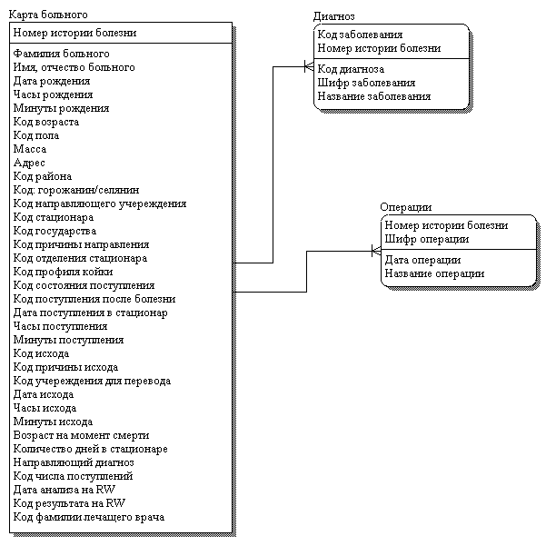
Рис. 2. ER диаграмма.

3.1.2. Структура базы данных
Была разработана концептуальная модель базы данных, применяемая для хранения информации о выбывших пациентах. Данная модель приведена на рис. 3.

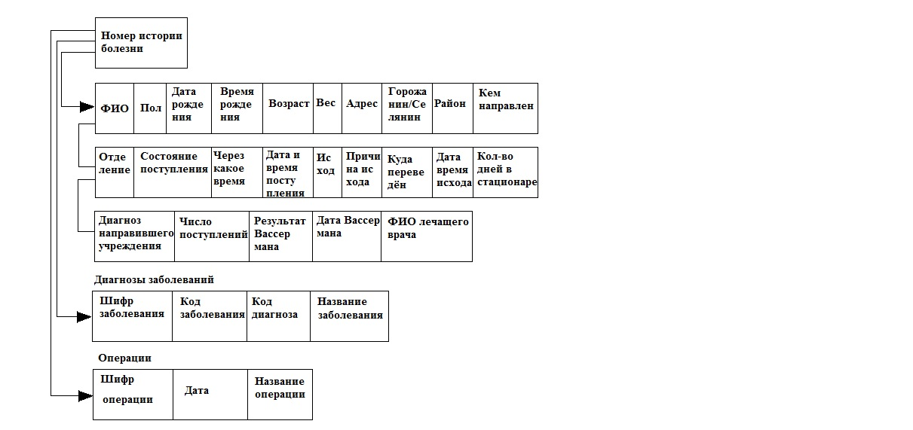
Рис. 3. Модель базы данных концептуальная.

База данных состоит из трех таблиц:
- «PACIENT» (содержит информацию о пациенте);
- «PACIENT_DIAG» (содержит диагнозы заболеваний больного);
- «PACIENT_OPER» (содержит информацию о проделанных больному операциях).

Осуществление связи между таблицами базы данных происходит по номеру истории болезни. Каждому выбывшему из стационара пациенту стоит в соответствие одна запись из таблицы «PACIENT». Так как больному в процессе наблюдения могло быть поставлено несколько диагнозов и проведено несколько операций, то выбывшему пациенту соответствует именно столько записей из соответствующих таблиц «PACIENT_DIAG» и «PACIENT_OPER». То есть существующая связь между таблицами «PACIENT» и «PACIENT_DIAG» является «один – ко многим». Аналогично и между таблицами «PACIENT» и «PACIENT_OPER».
Заполнение карты пациента в программе автоматизировано в целях уменьшения объема данных, отведенного для записи. Это значит, что при заполнении поля, по возможности, предоставляется выбор из выпадающего меню. Комплекс предоставленных на выбор альтернатив именуется справочником. Который же наполняется на самом раннем этапе эксплуатации программы. Типичные справочники иногда также именуют кодификаторами. Потому что у каждой альтернативы имеется в соответствии свой неповторимый код или номер. А значит, между ними существует взаимно-однозначное соответствие. В нашей базе данных хранятся именно эти коды, а не сами альтернативы.

3.1.3. Файловая структура таблиц

Каждая представленная ниже таблица включает:
- файл(ы) данных;
- файл(ы) индексов.

Таблица, которая хранит данные о пациентах, включает в себя файлы:
- PACIENT.DB и PACIENT.PX;
- PACIENT_DIAG.DB и PACIENT_DIAG.PX;
- PACIENT_OPER.DB и PACIENT_OPER.PX.

Типы данных, встречаемые в таблицах:
А – Строка длиной не более 255 символов
D – Дата в диапазоне от 1 января 9999г. до н.э. до 31 декабря 9999г.
N – Число с плавающей точкой
M – Строка произвольной длины. Первые 240 символов хранятся в файле основной таблице, остальные – в файле с BLOB-данными
T – Время [6]
Таблица 1
Структура файла PACIENT.DB:

Имя | Тип данных | Длина | Описание
NIB | A | 7 | Номер истории болезни
Family | A | 30 | Фамилия пациента
IO | A | 30 | Имя и отчество пациента
DataR | D | 8 | Дата рождения пациента
HourR | T | 2 | Часы рождения пациента
MinR | T | 2 | Минуты рождения пациента
Vozrast | N | 2 | Код: Возраст
Sex | N | 1 | Код: пол
Ves | A | 6 | Вес пациента
Adres | A | 60 | Домашний адрес пациента
Rayon | N | 2 | Код: район проживания
Gorod | N | 1 | Код: горожанин / селянин
KUcher | N | 2 | Код: направившее учреждение
KStac | N | 2 | Код: стационар
KState | N | 2 | Код: государство
Prichina | N | 1 | Код: причина направления
KOtdel | N | 2 | Код: отделение стационара
ProfilK | N | 2 | Код: койка
Sost | N | 1 | Код: состояние при поступлении
Interval | N | 1 | Код: поступление после болезни
DataP | D | 8 | Дата поступления пациента в стационар
HourP | T | 2 | Часы поступления пациента
MinP | T | 2 | Минуты поступления пациента
Ish | N | 1 | Код: исход пациента
IshPrich | N | 1 | Код: причина исхода
IshUcher | N | 2 | Код: учреждение для перевода пациента
DataI | D | 8 | Дата исхода
HourI | T | 2 | Часы исхода
MinI | T | 2 | Минуты исхода
VozrastSm | N | 2 | Возраст при смерти пациента
Days | N | 2 | Кол-во дней проведенных в стационаре пациентом
DiagNaprav | A | 4 | Диагноз в направлении
KPostup | N | 1 | Код: число поступлений
DataRW | D | 8 | Дата анализа реакции Вассермана
RezRW | N | 1 | Код: Результат реакции Вассермана
DoctorFIO | N | 2 | Код: ФИО врача, который лечил

Индексное выражение для файла: NIB.

Таблица 2
Структура файла PACIENT_DIAG.DB:

Имя | Тип данных | Длина | Описание
NIB | A | 7 | Номер истории болезни
KZabolev | N | 1 | Код: Заболевание пациента
KDiag | N | 1 | Код: Диагноз пациента
SHZabolev | A | 4 | Шифр заболевания
NazZabolev | M | 10 | Название заболевания

Индексное выражение для файла: NIB+ KZabolev.

Таблица 3
Структура файла PACIENT_OPER.DB:

Имя | Тип данных | Длина | Описание
NIB | А | 7 | Номер истории болезни
SHOper | А | 4 | шифр операции
DataOper | D | 8 | дата операции
NazOper | M | 10 | название операции

Индексное выражение для файла: NIB.

3.2. Алгоритм программы

Разрабатываемая система позволяет автоматизировать заполнение формы о пациентах стационара и в дальнейшем генерировать отчёты на основе самой программы.
Взаимодействие программы с пользователем реализуется по ниже следующему алгоритму.
Сначала вводится текущая дата. Далее из главного меню мы можем выбрать одну из необходимых нам команд. Это может быть: ввод данных, печать, внесение поправок и изменений в ранее введенные данные, получение отчётных форм для стационара, либо выход из программы.
После выбора необходимой функции, надо вернуться в главное меню, нажав ОК или Отмена в зависимости от желаемого. Затем может быть произведен выбор другой функции.
Работа программы завершится, если будет выбрана команды «выход».
Данные, введенные ранее, могут быть откорректированы или подвержены изменениям при выборе команды «изменить».

В программе так же предусмотрена настройка справочников. Каждый из справочников можно редактировать, удаляя старые и добавляя новые позиции. [7]

Алгоритм, который был разработан для программы, показан на рис. 4.

Рис. 4. Алгоритм программы.

3.3. Описание программной реализации

3.3.1. Описание программы

Автоматизированная система учета пациентов, наблюдаемых в стационаре, предназначена для автоматизации процесса занесения данных, заполнения формы Минздрава России, а также формирования отчетных форм для стационара.
Разработанная программа обеспечивает:
- ввод, хранение и коррекцию данных о пациентах, выбывших из лечебного учреждения;
- оформление печатных документов по данным о пациентах за период отчетности;
- настраиваемость для специфики конкретного лечебного учреждения.

Программа нацелена на любого пользователя, в том числе, не значащимся специалистом в области вычислительной техники.
Система реализована для персональных ЭВМ со следующим набором периферийных устройств: принтер, дисплей с платой адаптера VGA, накопитель на жестком диске объемом не менее 500 Гб. Необходимая оперативная память: не менее 2048 Мб; минимальный объем свободной оперативной памяти: 256 Мб.
Программа написана на языке программирования C++ в среде Borland C++ Builder. Работает под управлением операционной системы MS Windows XP или 7. [8]
Для запуска программы необходимо выбрать (на рабочем столе или в панели быстрого запуска) ярлык программы и дважды щелкнуть на нем левой кнопкой мыши.
Об успешном запуске программы свидетельствует отклик программы, а именно появление окна, в котором необходимо ввести дату (подробнее п. 3.3.2.).

Процесс работы с системой делится на несколько этапов:
- Ввод текущей даты.
- Работа с главным меню программы.
- Занесение новых данных.
- Коррекция введенных данных.
- Формирование и печать отчетов за необходимый период.
- Настройка программы под специфику конкретного лечебного учреждения.
- Выход из программы.

3.3.2. Ввод текущей даты

При запуске программы на экране появляется окно (рис. 5) с надписью «Сегодня» и полем для введения даты, а также кнопкой подтверждения ввода «ОК». Вместо кнопки «ОК» пользователь также может воспользоваться клавиатурой, нажав «Enter».
От пользователя требуется ввести дату, не обязательно это должна быть текущая дата, можно и другую, и, затем, он может переходить к дальнейшей работе с программой.

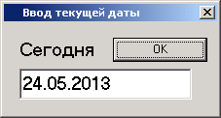
Рис. 5. Ввод текущей даты.

3.3.3. Работа в главном меню

Главное меню программы содержит следующие пункты:
- Файл;
- Создание;
- Удаление;
- Изменить;
- Отчет;
- Помощь.

Меню программы размещено в главном окне программы. Оно становится доступным после ввода даты и выглядит так, как представлено на рис. 6:

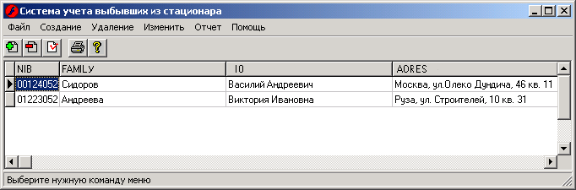
Рис. 6. Интерфейс разработанного программного средства.

Перемещение по главному меню происходит при помощи мыши или путём нажатия клавиш-стрелок. Выбрать необходимый пункт меню можно так же мышью – нажатием левой кнопки или с клавиатуры нажатием «Enter». Отказ от выбора пункта происходит нажатием кнопки «Esc». В левом нижнем углу окна программы отображаются подсказки с возможными действиями.

Главное меню программы содержит следующие подпункты (рис.7):
Файл – Печать, Выбор принтера, Выход.
Создание – Новой карты, Справочника.
Удаление – Карты, Справочника.
Изменить – Карту, Справочник – где перечислены все справочники.
Отчет – Текущая карта, Месячные отчеты, Квартальные отчеты.
Помощь – О программе.

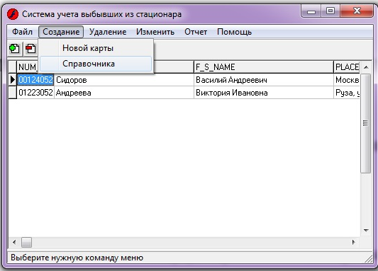
Рис. 7. Пример выпадающего меню «Создание».

3.3.4. Ввод новых данных
Находясь или выбрав пункт меню «Создание» (рис. 8) мы можем добавить новую карту для пациента, который выбыл из стационара.

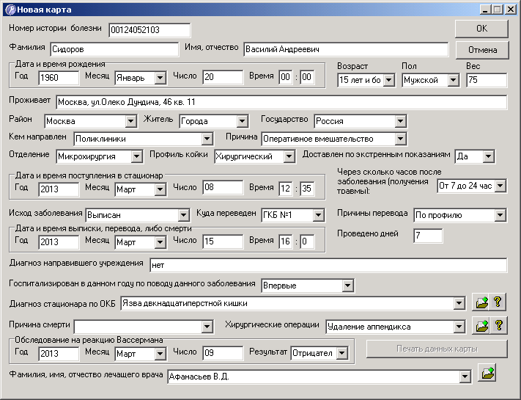
Рис. 8. Создание новой карты.

После выбора «Создание» - «Новой карты» открывается окно формы, предназначенной для заполнения. Данная форма содержит все сведения о пациенте. Многие поля имеют уже ограниченное количество атрибутов, которые можно выбрать из списка. Пользователю предоставляется выбор, который он может осуществить нажатием «Enter».
Передвижение курсора по полям можно осуществлять при помощи мыши или кнопки «Tab».

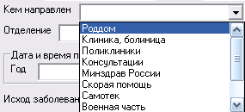
Рис.9. Список предлагаемых на выбор пунктов.

Все эти, предлагаемые значения содержатся в справочниках. Если никакое из предложенных значений не подходит, то пользователь может ввести своё значение вручную (рис. 9).
Заполняемая форма не будет сохранена, если какие-то из пунктов останутся незаполненными, особенно те, которые входят в сведения для отчетности. А если в этом случае пользователь попытается выйти, то будет предложено заполнить недостающее.

3.3.5. Изменение ранее введенной информации

Пользователь, при желании может внести изменения любой хранящейся в БД ранее заполненной карты, выбрав пункт главного меню "Изменить". Выбор карточки для редактирования осуществляется путём выбора в под меню «изменить» - «карту».
Также это возможно по быстрой кнопке, расположенной в строке под главным меню.
Изменения в карту вносятся по таким же критериям, как и при создании новой (см. пункт 3.3.4.).
Пользователь имеет возможность получить распечатку отредактированной им формы.

3.3.6. Печать карты
Что бы получить распечатку данных из карты пациента, пользователю необходимо в главном меню перейти в «Файл» и выбрать команду «Печать» (рис.10).
Откроется окно с параметрами печати. Где нам доступны следующие настройки:
- выбор принтера и настройка его свойств;
- диапазон печати;
- число копий.
Предварительно пользователь может настроить параметры печати по команде «Выбор принтера». Там доступны для изменения следующие поля:
- имя принтера;
- все свойства печати;
- размер бумаги;
- подача бумаги;
- ориентация листа.
При нажатии кнопки «Сеть», мы можем подключиться к принтеру по сети.
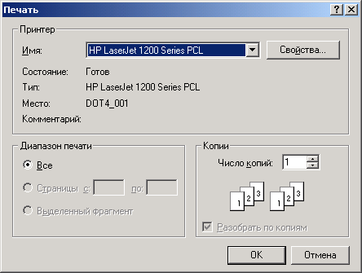
Рис. 10. Установка принтера для печати.
Что необходимо сделать для печати карточки:
- проверить включен ли принтер;
- проверить наличие бумаги в принтере;
- выбрать нужную карту;
- выбрать команды «Файл», а затем «Печать»;
- установить параметры и свойства печати
- нажать кнопку «Печать данных карты» в появившейся форме (рис. 11).

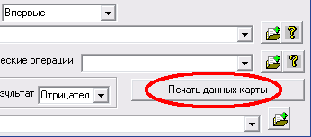

Рис. 11. Завершение печати

После чего наша задача отправится на печать.

3.3.7. Создание справочников
В разработанной программе есть возможность добавления и удаления справочников (рис. 12).
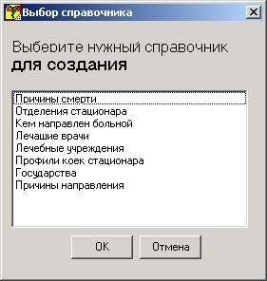
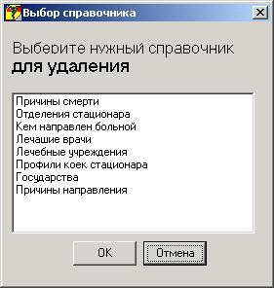
Рис. 12. Создание и удаление справочников.

Перед созданием нового справочника необходимо удалить старый. Если этого не сделать, то программа выдаст предупреждение как на рис. 13.
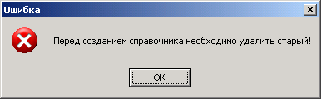

Рис.13. Предупреждение о справочниках
3.3.8. Просмотр БД

При открытии программы, в главную форму по умолчанию помещаются и выводятся все записи о картах, которые уже хранились в БД.
Пользователь при желании имеет возможность поиска заинтересовавшей его информации. Для этого надо перемещаться по записям. Это можно сделать, используя клавиши-стрелки или клавишами «Page Up» и «Page Down».

3.3.9. Удаление информации

Пользователь, просматривая всю базу, имеет возможность пометить ненужные карты, тем самым подготовив их к удалению. Затем выбрав команду «Удаление» и «Карты», и подтвердив данное действие утвердительно, мы тем самым удаляем карту физически из базы данных. Пользователь так же имеет возможность отказаться от удаления, если он например передумал или ошибся. При удалении необходимо подтверждение для каждой записи, которая удаляется (рис. 14).

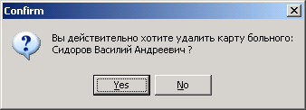
Рис. 14. Подтверждение удаления

3.3.10. Настройка
В программе имеется возможность настройки её для специфики определенного медицинского учреждения. Вся настройка заключена в изменении справочников.
Пользователю доступны для изменения следующие справочники:
- Причины смерти;
- Отделения;
- Кем направлен;
- Лечащие врачи;
- Лечебные учреждения;
- Профили коек;
- Государства;
- Причины направления.

Работать со всеми справочниками очень просто. Изменение справочника одинаково, в не зависимости от того, для чего он предназначен и выполняется по одной и той же схеме (рис. 15).

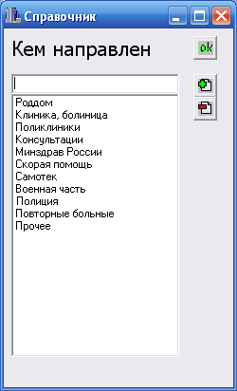
Рис. 15. Работа со справочниками.

В данном окне можно менять содержимое справочника. Для этого предназначены две кнопки. Кнопка добавляет в справочник позицию, которую мы ввели в строке ввода. Если же пользователь попытался добавить пустую строку (не заполнив поле выше), то он увидит сообщение об ошибке (рис. 16):
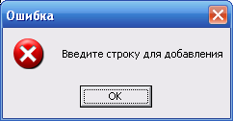
Рис. 16. Сообщение об ошибке

Повторная строка в справочник не может быть добавлена. Поэтому, если пользователь пытается это сделать, то он тоже получает сообщение об ошибке (рис. 17):

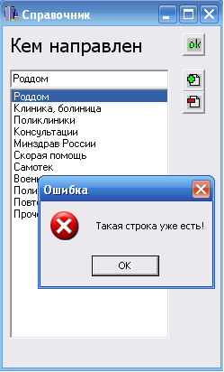
Рис. 17. Сообщение об ошибке повтора.

Вторая кнопка предназначена для удаления строки справочника, предварительно выбранной для удаления. Если пользователь строку для удаления не выбрал из списка, то он также получает соответствующее сообщение (рис. 18):
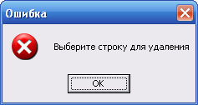
Рис. 18. Сообщение об ошибке удаления.

3.3.11. Выход из программы

При выборе команды «Выход» в главном меню, осуществляется завершение работы программы.
Особых специальных для системного программиста сообщений в программе не предусмотрено. Возможна только выдача сообщений системой Windows, например о нехватке места на жестком диске.
В особо сложных случаях надлежит записать всплывшее сообщение и ситуацию, при которой оно возникло, что бы обратиться к системному программисту.

- Безопасность жизнедеятельности.

  - Охрана труда
В соответствии со ст. 37 Конституции Российской Федерации «каждый гражданин имеет право на труд в условиях, отвечающих требованиям безопасности и гигиены». Именно поэтому охрана труда является одной из основополагающих функций государства.
Определение охраны труда достаточно широко. Традиционно под охраной труда понимается система обеспечения сохранности здоровья, жизни и безопасности человека в условиях его трудовой деятельности, которая предусматривает проведение социально-экономических, юридически-правовых, санитарно-гигиенических, лечебно-профилактических и других мероприятий[ст. 209гл. 33 ТК РФот 30.12.2001 г. 197-ФЗ].

К функциям охраны труда относятся:
- исследование условий труда и определение факторов производственной среды, которые на них влияют;
- разработка норм и правил трудовой деятельности;
- осуществление контроля за соблюдением разработанных мер по обеспечению охраны труда;
- проведение мероприятий, снижающих уровень опасности труда на производстве.
В силу многофункциональности, система по обеспечению охраны труда имеет в своем составе несколько элементов, например: гигиена труда, электробезопасность, пожарная безопасность, промышленная безопасность и так далее.
Цель охраны труда имеет социальный характер, так как направлена на человека, а именно, на сохранение его здоровья, жизни и улучшение условий труда. С другой стороны, чем лучше организовано обеспечение охраны труда на предприятии, тем выше производительность и, соответственно, выше показатели экономического роста.
Охрана труда не тождественна технике безопасности. Техника безопасности, то есть правила, нормы и мероприятия, основной функцией которых является предотвращение негативного влияния производственных факторов на трудовую деятельность работника, является основным методом охраны труда. Функционал и целевая направленность техники безопасности носит менее широкий, но более прикладной характер.
Мероприятия по технике безопасности разрабатываются и осуществляются на основании требований нормативной документации, которая соответствует трудовому законодательству. [9]

Одно из основных направлений охраны труда — работа с сотрудниками, так как человеческий фактор оказывается решающим, когда речь заходит о соблюдении правил техники безопасности.
Задачами охраны труда в данной области являются:
- обеспечить соответствие квалификации работников требованиям производства;
- сформировать и способствовать развитию знаний и навыков, необходимых в процессе трудовой деятельности;
- осуществлять регулярный контроль профессиональных знаний и навыков работника, а также поддерживать их в актуальном состоянии;
- проводить работы по изучению и применению новых приемов по обеспечению безопасности труда на производстве, воспитывать у сотрудников ответственность за соблюдение правил, норм и инструкций по охране труда [ГОСТ Р 12.0.006-2002].

Обучение по охране труда проходит как в виде инструктажей, так и в виде периодической аттестации сотрудников.

В условиях растущих темпов производства, увеличения требований к трудовой деятельности и к ее экономической выгоде, охрана труда часто оказывается формальностью. Между тем, именно правильная организация мероприятий по охране труда на предприятии способна улучшить условия трудового процесса и способствовать увеличению его эффективности.

«Условия труда – это совокупность факторов производственной среды, оказывающих влияние на функциональное состояние организма работающих, их здоровье и работоспособность в процессе труда. Они определяются применяемым оборудованием, технологией, предметами и продуктами труда, системой защиты рабочих, обслуживанием рабочих мест и внешними факторами, зависящими от состояния производственных помещений, создающими определенный микроклимат. Таким образом, исходя из характера выполняемых работ, условия труда специфичны как для каждого производства, цеха и участка, так и для каждого рабочего места.» [ст. 209гл. 33 ТК РФ от 30.12.2001 г. 197-ФЗ]
Условия труда бывают: оптимальные, допустимые, вредные и опасные.
Оптимальные — условия труда, сохраняющие здоровье работников, и создающие положение для сохранения высокого уровня работоспособности.
Допустимые — уровни факторов производственной среды и трудового процесса, не превышающие заданные гигиенические нормативы для рабочих мест, а возможные изменения функциональности организма человека восстанавливаются к началу следующей смены или во время организованных перерывов. Они также не должны производить в ближнем и дальнем периодах на состояние здоровья работников и их потомство неблагополучного, критического действия. Такие условия труда находятся в категории безопасных.

Вредные — такие условия труда, которые оказывают неблагоприятное воздействие на организм работающего и его потомство, а также превышают гигиенические нормативы.
Опасные (экстремальные) — уровни факторов производственной среды, которые при воздействии в течение всего рабочего дня вызывают угрозу для жизни, а также повышает вероятность возникновения острых профессиональных заболеваний (и тяжелых форм).
По степени отклонения параметров производственной среды от заданных гигиенических нормативов, в соотношении с обнаруженным воздействием этих отклонений на функционал организма человека и его работоспособность, определяют класс условий труда.
Трудовая деятельность человека осуществляется в пространстве, которое именуется производственной средой. В этой среде человек подвергается опасностям в процессе труда. В производственных условиях на работника в целом действуют техногенные производственные факторы. Это такие факторы, которые возникают при работе с техникой. Такие производственные факторы принято называть вредными и опасными.
Вредный производственный фактор - производственный фактор, воздействие которого на работника может привести к его заболеванию.
Опасный производственный фактор - производственный фактор, воздействие которого на работника может привести к его травме. [ст. 209 гл. 33 ТК РФ от 30.12.2001 г. 197-ФЗ]

По своей природе все вредные и опасные производственные факторы делятся на такие категории:
- физические;
- химические;
- биологические;
- психофизиологические.

При работе с компьютером возникают следующие опасные и вредные производственные факторы:
- Физические: возможность замыкания в электрической цепи с вероятностью прохождения тока через тело работающего, рентгеновское, ультрафиолетовое и инфракрасное излучения, возможность поражения статическим электричеством, запыленность воздуха в помещении, неравномерное распределение яркости, пульсация светового потока.
- Химические: повышенное содержание в воздухе вредных веществ (таких как: углекислый газ, озон, фенол, аммиак, формальдегид и прочие).
- Психофизиологические: длительное статическое напряжение, длительное напряжение памяти, зрения, внимания, большой поток информации, неправильная организация рабочего места, зачастую монотонная работа.

На работающего человека, кроме уже перечисленных вредных факторов, производят неблагоприятное влияние и другие факторы. Это могут быть: теплоотдача, а также шум от работы компьютера и оборудования в помещении. Кроме того, при пользовании устройством, которое питается от электросети, если не соблюдаются строгие правила техники безопасности, всегда имеется допустимая опасность поражения электрическим током.

  - Безопасность труда при работе с персональным компьютером на предприятии и в организации.

Техника безопасности при работе с персональным компьютером (ПК)

Персональный компьютер является электроприбором и представляет собой потенциальную угрозу. Поэтому при работе с компьютером необходимо соблюдать требования безопасности.

«Перед началом работы следует убедиться в исправности электропроводки, выключателей, штепсельных розеток, при помощи которых оборудование включается в сеть, наличии заземления компьютера и его работоспособности. Недопустимо использование некачественных и изношенных компонентов в системе электроснабжения, а также их суррогатных заменителей: розеток, удлинителей, переходников, тройников. Недопустимо самостоятельно модифицировать розетки для подключения вилок, соответствующих иным стандартам. Электрические контакты розеток не должны испытывать механических нагрузок, связанных с подключением массивных компонентов (адаптеров, тройников и т. п.). Все питающие кабели и провода должны располагаться с задней стороны компьютера и периферийных устройств. Их размещение в рабочей зоне пользователя недопустимо.

Запрещается производить какие-либо операции, связанные с подключением, отключением или перемещением компонентов компьютерной системы без предварительного отключения питания. Компьютер не следует устанавливать вблизи электронагревательных приборов и систем отопления. Недопустимо размещать на системном блоке, мониторе и периферийных устройствах посторонние предметы: книги, листы бумаги, салфетки, чехлы для защиты от пыли. Это приводит к постоянному или временному перекрытию вентиляционных отверстий. Запрещается внедрять посторонние предметы в эксплуатационные или вентиляционные отверстия компонентов компьютерной системы.

Некоторые составные части компьютеров способны сохранять высокое напряжение в течение длительного времени после отключения от сети. Поэтому не следует разбирать или ремонтировать их самостоятельно. В случае поломок необходимо обращаться в специализированные мастерские.» [ГОСТ 12.1.009-76 (1999)]

Требования к рабочему месту.

«Рабочее место - место, где работник должен находиться или куда ему необходимо прибыть в связи с его работой и которое прямо или косвенно находится под контролем работодателя.» [ст. 209 гл. 33 ТК РФ от 30.12.2001 г. 197-ФЗ]
В требования к рабочему месту включены требования посадочному месту – креслу, и к рабочему столу.
Монитор не должен предполагать поворота головы или корпуса тела, то есть должен быть размещен прямо перед человеком.
Посадочное место и рабочий стол должны иметь подходящую высоту: чтобы уровень глаз работающего приходился чуть выше центра монитора. На экран монитора следует смотреть сверху вниз, а не наоборот. Работа с монитором, установленным выше положенного уровня, вызывает утомление глаз и шейных отделов позвоночника, даже если работа очень кратковременна.
Если ноги работающего не могут свободно покоиться на полу (т.е. не дотягиваются до пола, а повисают в воздухе), при правильном расположении монитора, то необходимо поместить под ноги подставку, преимущественно наклонную. Потому что, если ноги не имеют верной опоры, то это влечет за собой нарушение правильной осанки позвоночника и утомление мышц.
Удобно, когда компьютерная мебель (стол и рабочее кресло) имеют средства для регулировки по высоте. В этом случае проще добиться подходящего под работника положения (рис. 19).

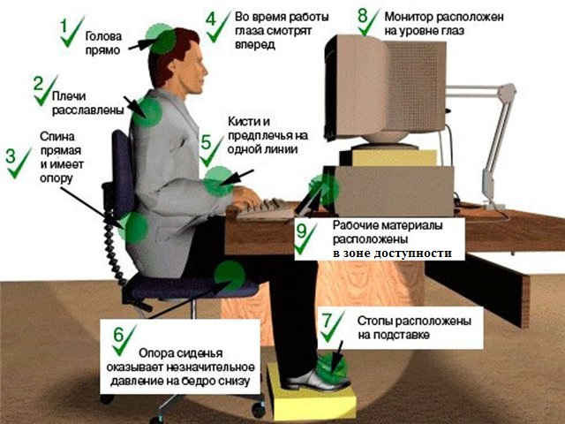

Рис. 19. Пример правильного положения при работе с компьютером.

Высота кресла от уровня пола 38 – 55 см
Высота стола 72 – 75 см
Расстояние от глаз до монитора 40 – 75 см
Хорошая организация рабочего пространства очень важна для сохранения здоровья. На рабочих местах пользователей персональных компьютеров должны обеспечиваться оптимальные параметры для безопасности труда при работе.
Должны выполняться следующие требования:
- Площадь на одно рабочее место, оборудованное компьютером, должна составлять не менее 6 кв. м., а объем не менее 20 метров куб.
- Рабочее пространство должно быть оптимально отрегулировано для одного пользователя.
- В помещении должно быть естественное и искусственное освещение.
- Помещение должно быть оснащено отоплением, а также системой кондиционирования и вентиляцией.
- Стены, потолки и полы должны быть матовыми, а не зеркальными, (что бы исключить блики, которые утомляют зрение и отвлекают внимание), быть пригодными для влажной уборки.
- Стол следует расположить так, чтобы естественный свет падал слева.
- Необходимые для работы вещи или часто-используемые должны находиться в зоне лёгкой и быстрой доступности.
- На столе должны помещаться монитор, клавиатура, мышь, и другое оборудование, необходимое для работы.
- Рабочие места должны быть изолированы между собой перегородками высотой 1,5 – 2 метра.
- Стул должен быть подобран с учётом особенностей работника, регулируемым, иметь подлокотники, быть с нескользящим и не электризующимся покрытием.

Комплектация компьютера.
- Системная логика: Cantiga, Северный мост IntelGM45, Южный мост ICH9-M
- Процессор: IntelCore 2 DuoP7450, тактовая частота 2,13 ГГц, Шина FSB 1066 МГц, Кэш-память второго уровня 3 Мбайт
- Оперативная память: 3 Гбайт PC2-6400 (DDR2 800 МГц)
- Жёсткий диск: 250 Гбайт HitachiSATA-IIHTS543225L9A300, 5400 об/мин, 8 Мбайт
- Оптический привод: TSSTcorp TS-L633M, SATADVD+/-RW
- Видеокарта: Intel GMA X4500DDR2 32 Мбайт + 652 Мбайт из системной памяти
- Дисплей: 13,3", WXGA (1280 x 800), глянцевый
- Звуковая подсистема: IntelHighDefenitionAudio, Стереодинамики (два по 1,5 Вт), Микрофон

  - Естественное и искусственное освещение.

Естественное освещение.
Освещение в производственных помещениях в светлое время суток осуществляется естественным источником света — небосводом. Естественное освещение создается в помещениях с постоянным пребыванием людей. Оно может отсутствовать в помещениях с кратковременным пребыванием людей и где наличие света недопустимо по технологическим условиям работы. [СанПиН 2.2.1/2.1.1.1278-03]

Виды естественного освещения:
- боковое (через окна),
- верхнее (через зенитные фонари)
- комбинированное.
Применение той или иной системы естественного освещения зависит от назначения и размеров помещения, расположения его в плане здания, а также светового климата местности.
При недостатке естественного освещения используется искусственное освещение, комбинация которого называется совмещенное освещение.
Интенсивность естественного освещения оценивается коэффициентом естественного освещения (КЕО), показывающего во сколько раз освещенность в помещении меньше освещенности наружной, в процентах. Значение КЕО нормируется по СНиП 23-05-95 “Естественное и искусственное освещение” и СанПиН 2.2.1/2.1.1.1278-03 “Гигиенические требования к естественному, искусственному и совмещенному освещению жилых и общественных зданий” с учетом характера зрительной работы, разряда зрительной работы, вида естественного и совмещенного освещения, светового климата, где расположено здание. КЕО находится в пределах от 0,1 до 6%.

Искусственное освещение.
Искусственное освещение по назначению подразделяется на рабочее, аварийное, охранное и дежурное. Рабочее освещение предусматривается для всех помещений, зданий, предназначенных для работы.
Система искусственного освещения делится на системы:
- общего,
- местного
- комбинированного освещения.

Общее освещение — на общее равномерное и общее локализованное. Общее равномерное освещение обеспечивает требуемые условия видимости по всей освещаемой площади в результате равномерного расположения светильников на относительно большой высоте под потолком. Общее локализованное освещение определяется расположением оборудования.
Систему комбинированного освещения применяют там, где требуется точность выполняемого процесса и общее освещение создает тени на рабочих поверхностях, расположенных вертикально или наклонно. При комбинированном освещении, кроме светильников общего освещения применяют местные светильники с непросвечивающимися отражателями. Применение одного местного освещения не допускается. Это вызвано тем, что резкая неравномерность освещенности на рабочем месте и в помещении снижает работоспособность зрения и вызывает его утомление.
Искусственное освещение нормируется по СНиП 23-05-95 и 2.2.1/2.1.1.1278-03 с учетом характера зрительной работы, разряда и подразряда зрительной работы, контраста объекта с фоном, характеристики фона, системы освещения и находится в пределах от 5 000 до 20 лк при любом наблюдении за ходом производственного процесса. [10]

  - Расчет освещенности.
Исходные данные:
площадь помещения, S = 24 м²;
высота помещения, Н = 2,7 м;
ширина помещения, А=4 м;
длина помещения, В = 6 м.

  - Метод коэффициента использования
Определим по формуле световой поток, падающий на поверхность, для определения количества светильников:
, где
F - рассчитываемый световой поток, Лм;
Е - нормированная минимальная освещенность, Лк (определяется по таблице).
Работу программиста, в соотношении с таблицей, можно отнести к разряду точных работ, а значит, минимальная освещенность будет Е=300 Лк при газоразрядных лампах;
S - площадь освещаемого помещения (в нашем случае S = 24 м² );
Z - отношение средней освещенности к минимальной (обычно принимается равным 1.1-1.2 , пусть Z = 1.1);
К - коэффициент запаса, учитывающий уменьшение светового потока лампы в результате загрязнения светильников в процессе эксплуатации (его значение определяется по таблице коэффициентов запаса для различных помещений, и в нашем случае К= 1.5); [5]
n - коэффициент использования, (выражается отношением светового потока, падающего на расчетную поверхность, к суммарному потоку всех ламп и исчисляется в долях единицы; зависит от характеристик светильника, размеров помещения, окраски стен, потолка и рабочей поверхности,характеризуемых коэффициентами отражения от стен (Р_{с}), потолка (Р_{п}) и рабочей поверхности (Р_{р})), значение коэффициентов Р_{с}, Р_{п} и Р_{р} определим по таблице зависимостей коэффициентов отражения от характера поверхности: Р_{с} = 50 %, Р_{п} = 70 %, Р_{р} = 30%.
Значение n определим по таблице коэффициентов использования различных светильников. Для этого вычислим индекс помещения по формуле:
, где

S - площадь помещения, S = 24 м²;
h - расчетная высота подвеса, h = 1,9 м;
A - ширина помещения, А=4 м;
В - длина помещения, В = 6 м.

Расчетная высота подвеса вычисляется по формуле:

$h=H-h_{p}-h_{c}$ , где

Н -высота помещения, Н = 2,7 м;
h_{p} - высота рабочей поверхности от пола, h_{p} = 0,8 м;
h_{c} - высота свеса светильника от основного потолка, h_{c} = 0 м.

Подставив значения получим:

Зная индекс помещения I, Р_{с}, Р_{п} и Р_{р}, по таблице находим n = 0.49.
Подставим все значения в формулу для определения световогопотока F:

Лм

Для освещения выбираем люминесцентные лампы типа ЛБ40-1, световой поток которых F_{л}= 4320Лк.
Рассчитаем необходимое количество ламп по формуле:

, где

N - определяемое число ламп;
F - световой поток, F = 24244,898 Лм;
F_{л}- световой поток лампы, F_{л} = 4320 Лм.

шт.

При выборе осветительных приборов используем светильники типа ОД. Каждый светильник комплектуется двумя лампами. Размещаются светильники в ряд три штуки.

  - Расчет по мощности
На квадратный метр помещения положено Р = 20 Вт мощности.
Имея площадь помещения S = 24 м², получаем общую мощность по формуле

$$P_{общ}=S*P=24*20=480 Вт$$

P₁ – мощность одной лампы = 65 Вт;
Находим количество ламп N:

$$N=\frac{P_{общ}}{P_{1}}=\frac{480}{65}≈7$$

Выводы:
Производственное освещение должно быть правильно выбрано, спроектировано и рассчитано. Оно прямым образом влияет на работу: улучшает условия для зрительной работы, понижает утомляемость, повышает производительность и безопасность труда, снижает травматизм, идёт на пользу для производственной среды, тем самым оказывая положительное воздействие на психику человека.
По итогам расчета освещенности для рабочего места методом светового потока в помещении площадью 24 кв. м. необходимо установить 7 ламп.

- Шумы

Шум — это беспорядочные колебания различной физической природы. Шум, также как и освещение может оказывать влияние на работоспособность программиста. Шум снижает уровень внимания, отвлекает и утомляет. Уровни шума на рабочих местах пользователей персональных компьютеров не должны превышать значений, установленных СанПиН 2.2.4/2.1.8.562-96 – не более 50 дБА. На рабочих местах в помещениях для размещения шумных агрегатов уровень шума не должен превышать 75 дБА, а уровень вибрации в помещениях допустимых значений по СН 2.2.4/2.1.8.566-96 категория 3, тип «в».
Снизить уровень шума в помещениях можно использованием звукопоглощающих материалов с максимальными коэффициентами звукопоглощения в области частот 63-8000 Гц для отделки стен и потолка помещений. Установка перегородок между рабочими столами также снижает уровень шума. [ГОСТ 12.1.029-80 (2001)]

- Выводы

На современном этапе жизни нашего общества вопрос охраны труда является одним из наиболее важных. Весьма часто, в целях экономии времени и средств, работодатели очень мало внимания уделяют безопасности труда, а иногда и вовсе игнорируют требования.
Прогрессирующий рост количества профзаболеваний, несчастных случаев на производстве, приводящих к травмам, а иногда и к гибели людей, всё перечисленное вынуждает задуматься о соблюдении требований к безопасности труда.
Предложенные в этом разделе меры по охране труда способствуют безопасной и эффективной работе человека.

5.Экология

5.1.Микроклимат
Существенное влияние на работоспособность оказывают метеорологические условия в помещении или микроклимат, который зависит от теплофизических особенностей технологического оборудования, сезона года, условий отопления и вентиляции.
Микроклимат определяют действующими на организм человека сочетаниями температуры, относительной влажности, скорости движения воздуха, температуры окружающих поверхностей, интенсивностью теплового облучения.
Основным фактором микроклимата является температура — степень нагретости воздуха. На изменение температуры воздуха в производственных помещениях влияет теплота (кинетическая энергия молекул), поступающая от различных источников в основном за счет теплового излучения от нагретых поверхностей и конвекции. [СанПиН 2.2.4.548-96]
Влажность воздуха — содержание в нем водяных паров, она характеризуется следующими понятиями:
- абсолютная влажность;
- максимальная влажность;
- относительная влажность, %.
Для насыщенного воздуха относительную влажность принимают за 100%. Для определения относительной влажности существуют психрометрические таблицы, графики и диаграммы, позволяющие найти значение относительной влажности в зависимости от температуры воздуха по сухому и мокрому термометрам.
Подвижность воздуха в помещениях создается конвекционными потоками за счет разности температур внутри помещения и снаружи, а также работой механической вентиляции. Единица измерения — м/с.
Интенсивность теплового облучения тела человека — тепловая энергия источника на единицу поверхности тела человека, Вт/м².
Терморегуляция организма человека. Организм человека имеет постоянную температуру 36,6 ^{о}С. Для сохранения ее постоянства на коже человека находятся два вида анализаторов: одни реагируют на холод, другие — на тепло. Температурные анализаторы защищают организм от переохлаждения и перегрева, помогают сохранять постоянную температуру тела. Совокупность процессов теплообразования и теплоотдачи, происходящих в организме и позволяющих поддерживать температуру тела постоянной, называется терморегуляцией.
Теплоотдача организма в окружающую среду в зависимости от метеорологических параметров происходит:
- в виде инфракрасных лучей, излучаемых поверхностью тела в направлении окружающих предметов с более низкой температурой (радиация);
- нагревом воздуха, омывающего поверхность тела (конвекция);
- испарением влаги (пота) с поверхности тела (кожи) и слизистых оболочек дыхательных путей;
- теплопроводностью через одежду;
- отдачей тепла выдыхаемым воздухом.

Отклонение параметров микроклимата от нормативных значений существенно влияет на здоровье и производительность труда. Высокая температура вызывает интенсивное потоотделение, что приводит к обезвоживанию организма, потере минеральных солей и водорастворимых витаминов. Следствием этого являются сгущение крови, нарушение водносолевого баланса, изменение желудочной секреции, развитие витаминного дефицита. Высокая температура вызывает учащение дыхания (до 50%), ослабление внимания, ухудшение координации движений, замедление реакции. Длительное воздействие высокой температуры приводит к накоплению тепла в организме, а температура тела может повышаться до 38-40 ^{о}С. В результате этого может возникнуть тепловой удар с потерей сознания. Низкая температура может быть причиной охлаждения и переохлаждения организма человека. При охлаждении организма в нем рефлекторно уменьшается теплоотдача и усиливается теплообразование за счет интенсивности окислительных обменных процессов. Компенсация теплопотерь происходит до тех пор, пока запасы энергии не иссякнут. Дрожь тела — это попытка организма за счет микродвижений выработать дополнительное тепло и ускорить движение крови. [СанПиН 2.2.4.1294-03]

5.2.Влияние электромагнитного излучения на организм человека.
Электромагнитное излучение — это распространяющееся в пространстве возмущение электромагнитного поля, то есть взаимодействие друг с другом электрического и магнитного полей.
Электромагнитное излучение делитсяна:
- инфракрасное излучение,
- видимый свет,
- радиоволны (отсверхдлинных),
- ультрафиолетовое излучение,
- терагерцовое излучение,
- рентгеновское излучение и жесткое (гамма-излучение)

Электромагнитное излучение и здоровье человека.
В результате многочисленных исследований в разных странах мира были получены данные о том, что электромагнитное излучение может привести к таким заболеваниям, как опухоли мозга, рак молочной железы, лейкозы, болезнь Альцгеймера, заболевания сердца.
Нарушения сна, головные боли, повышенное кровяное давление и даже аллергия могут стать следствием воздействия электромагнитного излучения.
Кроме того, под влиянием электромагнитного поля разрушается нервная система, а также возникает гормональный дисбаланс.
И наконец, снижается иммунитет, что проявляется в частых случаях простудных заболеваниях и других болезнях, которые начинают просто «липнуть». [СанПиН 2.2.4.1191-03]

Таким образом, негативное воздействие электромагнитных полей на организм – реальная угроза для человека. Как видим, избежать излучения невозможно, но в наших силах его ограничить и уменьшить.

Способы защиты от электромагнитного излучения.
На сегодняшний день существуют различные виды защитных устройств. Все их можно разделить на несколько категорий:
1. Поглощающие материалы (синтетические плёнки, воск, войлок, бумага)
2. Отражающие материалы (металлическая фольга из синтетическогоматериала)
3. Отклоняющие устройства (металлические устройства в изоляторах) [11]

Основные меры защиты от воздействия электромагнитных излучений - уменьшение излучения непосредственно у источника достигается:
1. Увеличением расстояния между источником направленного действия ирабочим местом
2.Уменьшением мощности излучения
3. Наиболее простым и эффективным методом защиты от электромагнитных полей является «защита расстоянием».
При работе с компьютером необходимо соблюдать нормы расположения монитора и системного блока на безопасном расстоянии. [ГОСТ 12.4.124-83]

ЗАКЛЮЧЕНИЕ

В результате этой дипломной работы мною были получены следующие итоги:
- проведен анализ существующих методов создания информационных систем в здравоохранении;
- проведен анализ работы отдела медстатистики лечебного учреждения;
- разработана концептуальная модель базы данных, содержащая в себе информацию и состоящую из трех баз данных, связанных по номеру истории болезни;
- разработаны алгоритмы обработки данных;
- разработаны организационно- технические мероприятия, направленные на поддержание сохранности и целостности БД;
- реализована система для персональных ЭВМ со следующим набором периферийных устройств: принтер, дисплей с платой адаптера VGA, накопитель на жестком диске объемом не менее 500 Гб. Необходимая оперативная память: не менее 2048 Мб; минимальный объем свободной оперативной памяти: 256 Мб;
- программа написана на языке программирования C++ в среде Borland C++ Builder и работает под управлением операционной системой MS Windows XP или 7;
- составлено формализированное описание документооборота;

СПИСОК ЛИТЕРАТУРЫ
- Серия «Обзоры по важнейшим проблемам медицины»: выпуск 5: «Использование автоматизированных больничных информационных систем за рубежом»: М: Медицина и здравоохранение, 2011.
- «Международная статистическая классификация болезней и проблем, связанных со здоровьем» Том 1 (Часть 1) - Всемирная организация здравоохранения, Женева, 1995 г.
- http://www.mosgorzdrav.ru/ Департамент здравоохранения города Москвы
- М.Р. Когаловский , Энциклопедия технологий баз данных, М.: Финансы и статистика, 2002.
- Гагарина Л. Г. Автоматизированные информационные системы: учеб. Пособие. М.: МИЭТ, 2003.
- Мартин Дж. “Организация баз данных в вычислительных системах”: пер. с англ. - М: Мир, 1990.
- А.Н. Наумов, Системы управления базами данных и знаний: Справочное пособие – М.: Финансы и статистика, 1991.
- Архангельский А.Я. Программирование в С++ Builder 6. – М.:БИНОМ, 2003 г. – 1152 с.
- http://www.consultant.ru/popular/tkrf/ Трудовой кодекс РФ от 30.12.2001 N 197-ФЗ
- СНиП II - 4 - 79. Естественное и искусственное освещение. Нормы проектирования.-М.: Стройиздат, 1980.- 48 с.
- Правила технической эксплуатации электроустановок потребителей, утверждены Министерством энергетики 13 января 2003 г., №6

